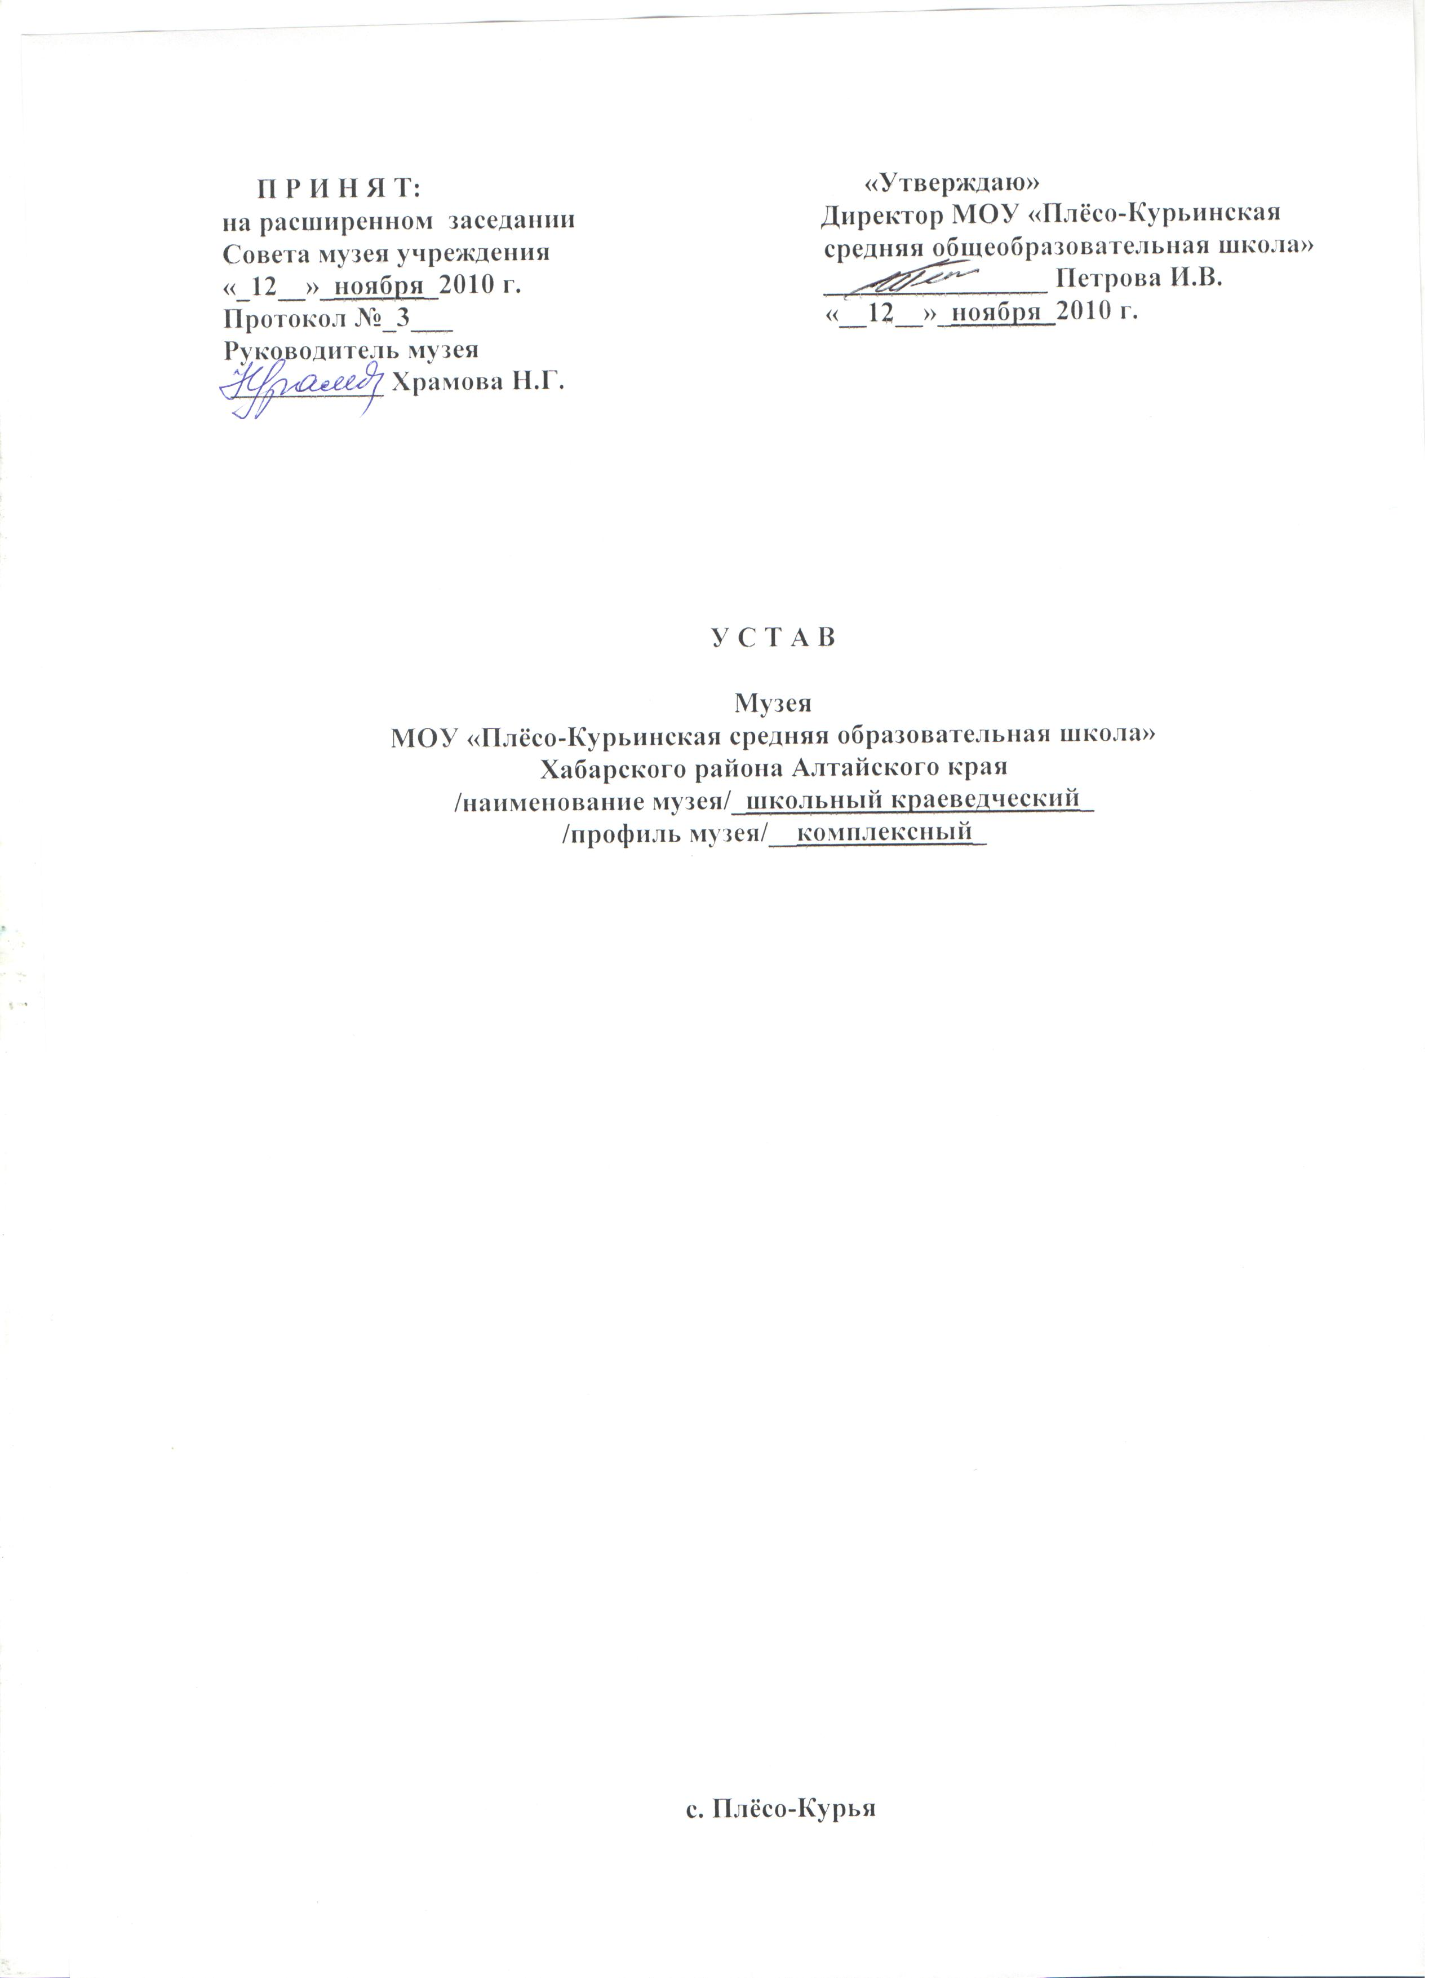

- ОБЩИЕ ПОЛОЖЕНИЯ

1.1. Музей образовательного учреждения МОУ «Плесо-Курьинская средняя общеоразовательная школа» является добровольным общественным объединением детей, подростков, преподавателей, родителей и общественности на основании общности интересов для реализации целей и задач, указанных в Уставе.

1.2. Настоящий устав разработан на основе типового положения о школьном музее, законе РФ «О Музейном фонде Российской Федерации и музеях в Российской Федерации» от 24 апреля 1996 г.

1.3. Учредителем школьного музея является администрация МОУ «Плесо-Курьинская средняя общеобразовательная школа»

1.4. Школьный музей осуществляет основную деятельность за счет бюджетного финансирования.

1.5. Школьный музей самостоятелен в осуществлении своей творческой, экономической деятельности, а также в вопросах социального развития коллектива в пределах творческих и хозяйственных ресурсов.

1.6. Местонахождение, почтовый адрес школьного музея:
658795, Алтайский край, Хабарский район, с. Плесо-Курья, ул. Центральная, 4а

- ЦЕЛИ И ЗАДАЧИ МУЗЕЯ.

2.1. Музей создан для осуществления комплексного подхода к патриотическому, нравственному, трудовому, эстетическому воспитанию школьников, становлению гражданственности, развитию познавательных интересов, способностей, творческой инициативы, навыков и умений работы с источниками, информацией, коммуникативных качеств, социализации в обществе, формирования исторического самосознания учащихся.

2.2. Школьный музей является хранилищем культурных ценностей, методическим, научно-исследовательским и научно-просветительским учреждением.

2.3. Школьный музей осуществляет свою деятельность на основе самостоятельно разработанных и утвержденных Учредителем годовых планов социально-культурного развития, массовой, научно-исследовательской, научно-просветительской работы; целевых и перспективных программ развития.

2.4. Основными целями школьного музея являются:
• Содействие реализации права человека на приобщение к ценностям истории, культуры, науки;
• Патриотическое, экологическое, духовное воспитание учеников школы;

2.5. Предметом деятельности школьного музея является:
• Хранение, изучение, реставрация и популяризация памятников материальной и духовной культуры, предметов искусства, природных объектов;
• Проведение научной, культурно-просветительской, экспозиционно-выставочной, экскурсионной, методической работы, сохранение культурного наследия;
• Собирательская деятельность, комплектование музейных фондов, их хранение;
• Музейное обслуживание посетителей (создание выставок, проведение экскурсий, массовых мероприятий, чтение лекций и т.п.)

2.6. Профилем работы школьного музея является историческое краеведение. Основная тема научно-исследовательской работы музея: сбор и обобщение материала о событиях Великой Отечественной войны, тружениках тыла, о жителях села, их быте, традициях, достижениях.

2.7. Задачами школьного музея являются:
-охрана и пропаганда подлинных памятников истории путём выявления, изучения, сбора и хранения музейных предметов;
-осуществление воспитательной и образовательной деятельности: содействие в осуществлении школьной программы гражданско-патриотического воспитания, углубление знаний учащихся по истории России и Алтайского края, профессиональная ориентация выпускников;
-организация культурно-методической деятельности музейными средствами.

- ПРАВОВОЙ СТАТУС ШКОЛЬНОГО МУЗЕЯ.

3.1. В целях реализации уставной деятельности школьный музей имеет право:
• Планировать и осуществлять свою деятельность, исходя из уставных целей, заданий в пределах видов деятельности, предусмотренных настоящим Уставом;
• Владеть, пользоваться имуществом и средствами, находящимися у МОУ «Плесо-Курьнская СОШ» в оперативном управлении, в соответствии с действующим настоящим Уставом.

3.2 Школьный музей обязан:
• Осуществлять деятельность в соответствии с действующим законодательством РФ и настоящим Уставом;
• Участвовать в выполнении общерайонных программ, соответствующих профилю музея.

4. ОРГАНИЗАЦИЯ ДЕЯТЕЛЬНОСТИ.

4.1. Школьный музей обязан:
• Рассматривать и представлять на утверждение Учредителю годовые планы творческого, научного развития, отчитываться в их выполнении.

4.2. Организация музея в образовательном учреждении МОУ «Плесо-Курьинская средняя общеобразовательная школа» является результатом краеведческой, туристской, экскурсионной, поисково-исследовательской работы обучающихся и педагогов. Музей создан по инициативе педагогов, обучающихся, родителей и общественности

3.4. Музей, в соответствии с поставленными целями и задачами Устава, проводит следующую деятельность:
- участвует совместно с органами просвещения в реализации программ, направленных на улучшение воспитания и просвещения детей и подростков;
- проводит работу по вовлечению детей и подростков в культурно-просветительскую, образовательную и иную общественно-полезную работу;
- проводит экскурсии, выставки, творческие вечера, встречи и другие мероприятия как самостоятельно, так и совместно с государственными и общественными организациями;
- пополняет фонды музея путем организации походов и экспедиций, налаживания переписки и личных контактов с различными организациями и лицами, устанавливает связи с другими музеями;
- проводит сбор необходимого материала на основании предварительного изучения литературы и других источников по соответствующему профилю;
- изучает собранный материал и обеспечивает его учет и хранение;
- осуществляет создание экспозиций, стационарных и других выставок;
- проводит экскурсии для учащихся, родителей, жителей

3.5. Музей организует свою работу на основе самоуправления. Работу музея направляет Совет музея, избираемый общим собранием актива музея.

3.6. Актив музея планирует работу всех отделов, собирается по направлениям 1 раз в неделю.

3.7. Деятельность музея осуществляется директором образовательного учреждения.

5.УПРАВЛЕНИЕ ШКОЛЬНЫМ МУЗЕЕМ.

5.1. Управление школьным музеем осуществляется Учредителем, педагогом-руководителем, выборным музейным советом из состава учащихся в соответствии с настоящим Уставом.

5.2. Высшим руководящим органом деятельности музея является расширенное заседание Совета музея образовательного учреждения, которое созывается не реже 2 раз в год и состоит из представителей всех членов Совета музея, администрации образовательного учреждения, попечительского совета или актива музея, представителей общественности и пр.

5.3. Расширенное заседание Совета музея вправе решать все вопросы деятельности музея:
- утверждение Устава, внесение изменений и дополнений в Устав;
- избрание органов управления;
- определение основных направлений деятельности музея;
- утверждение планов работы и отчетов о работе органов управления музея.

6. ПОРЯДОК ВНЕСЕНИЯ ИЗМЕНЕНИЙ В УСТАВ.

6.1 Изменения и дополнения в Устав школьного музея вносятся общим собранием педагогического коллектива по согласованию с Учредителем.

7. РЕОРГАНИЗАЦИЯ И ЛИКВИДАЦИЯ ШКОЛЬНОГО МУЗЕЯ.

7.1. Реорганизация и ликвидация школьного музея проводится в соответствии с гражданским законодательством РФ.

7.2. Учредитель после вынесения решения о реорганизации и ликвидации школьного музея несет ответственность за сохранение фондовых экспонатов музея.

